متوسطة عبد المؤمن بن علي | الفرض المحروس الأول  في مادة الرياضيات | أكتوبر 2016
المستوى : الأولى متوسط | الفرض المحروس الأول  في مادة الرياضيات | التوقيت : ساعة
اللقب و الإسم : . . . . . . . d . . . . . القسم : . . . . . |  | العلامة : $⋯/{20}$

ملاحظة : تمنح نقطة لنظافة الورقة
التمرين الأول : ( 11 نقطة )
1) أكمل جدول قراءة الأعداد الآتي :
الكتابة بالأرقام | الكتابة بالحروف
7035,69 | . . . . . . . . . . . . . . . . . . . . . . . . . . . . . . .
. . . . . . . . | تسعة و أربعون وحدة و خمسة و سبعون جزءا من ألف

2) عبّر بكتابة عشرية عن كل من الكتابات الآتية :
$$13+\frac{5}{100}+\frac{9}{10}= . . . . . . .$$ | $$\frac{7460}{1000}= . . . . . . . .$$

3) أكمل المساوتين الآتيتين بما تراه مناسبا :
$$753,209=\left(5× ⋯ \right)+\left(⋯ ×100\right)+\left(3 × ⋯\right)+\left(⋯×0,001\right)+\left(2×⋯\right)$$
$$⋯⋯⋯=\left(4×1000\right)+\left(7×10\right)+3+\left(8×\frac{1}{10}\right)+\left(6×\frac{1}{1000}\right)$$
$$C\left(3+\frac{6}{10}\right)$$
4) على نصف المدرج الآتي ، علّم النقط : $A\left(2,7\right)$ ، $B\left(0,85\right)$ ،
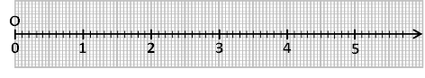

التمرين الثاني : ( 08 نقاط )
M ، N ، L ثلاث نقط ليست على استقامة واحدة .
1) أنشئ المستقيم $\left(MN\right)$ ، نصف المستقيم $\left[ML)\right.$ ثمّ قطعة المستقيم $\left[NL\right]$ .
2) أنشئ المستقيم $\left(d\right)$ الذي يشمل L و يوازي $\left(MN\right)$ .
3) أنشئ المستقيم $\left(∆\right)$ الذي يشمل M و يعامد $\left(NL\right)$ في النقطة O .

4) ما هي وضعية المستقيمان $\left(d\right)$ و $\left(∆\right)$ ؟
- المستقيمان $\left(d\right)$ و $\left(∆\right)$ . . . . . . . . في النقطة H . ( عيّن النقطة H ) .

5) أكمل بأحد الرمزين $∈$ أو $∈$ كلا ممّا يلي :
$O ⋯ \left[NL\right]$ ، $N ⋯ \left[ML)\right.$ ، $H ⋯ \left(∆\right)$ ، $H ⋯ \left[MO\right]$

بالتوفيق – أستاذ المادة

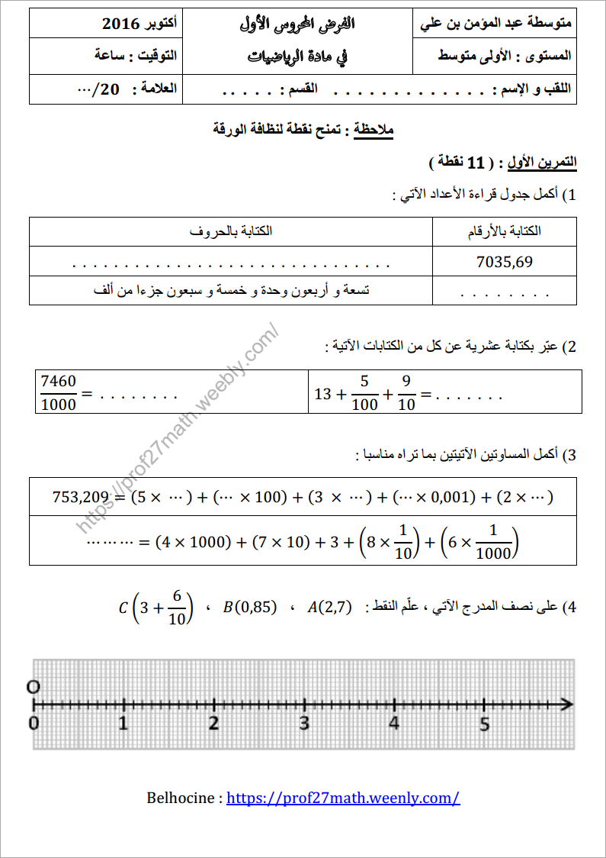

سبعة ألاف و خمسة و ثلاثون وحدة و تسعة و ستون جزءا من مائة

49.075

13.95
7.46

10 7 1 9 0.1
4070.806

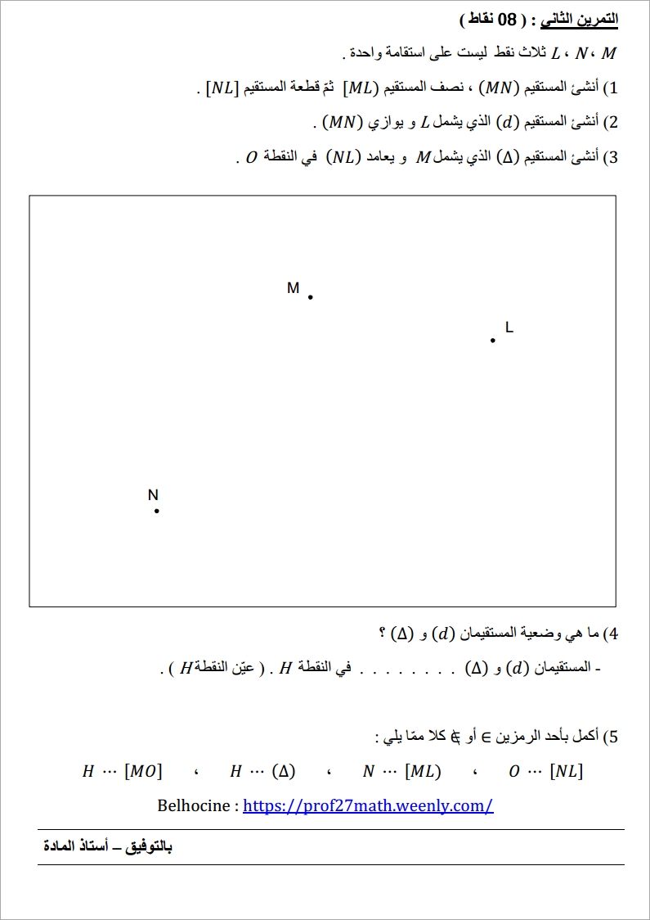

H
∉ ∈ ∉ ∈
متقاطعان
O
(d)
(Δ)

